# 

# АДМИНИСТРАЦИЯ АЛЕКСАНДРОВСКОГО РАЙОНА

### ТОМСКОЙ ОБЛАСТИ

Ленина ул., д. 8, с. Александровское Томской области, 636760

Тел/факс (38255) 2-43-03, 2-46-04. E-mail: [alsadm@tomsk.gov.ru](mailto:alsadm@tomsk.gov.ru)

**АНТИТЕРРОРИСТИЧЕСКАЯ КОМИССИЯ**

**ПРЕСС – РЕЛИЗ**

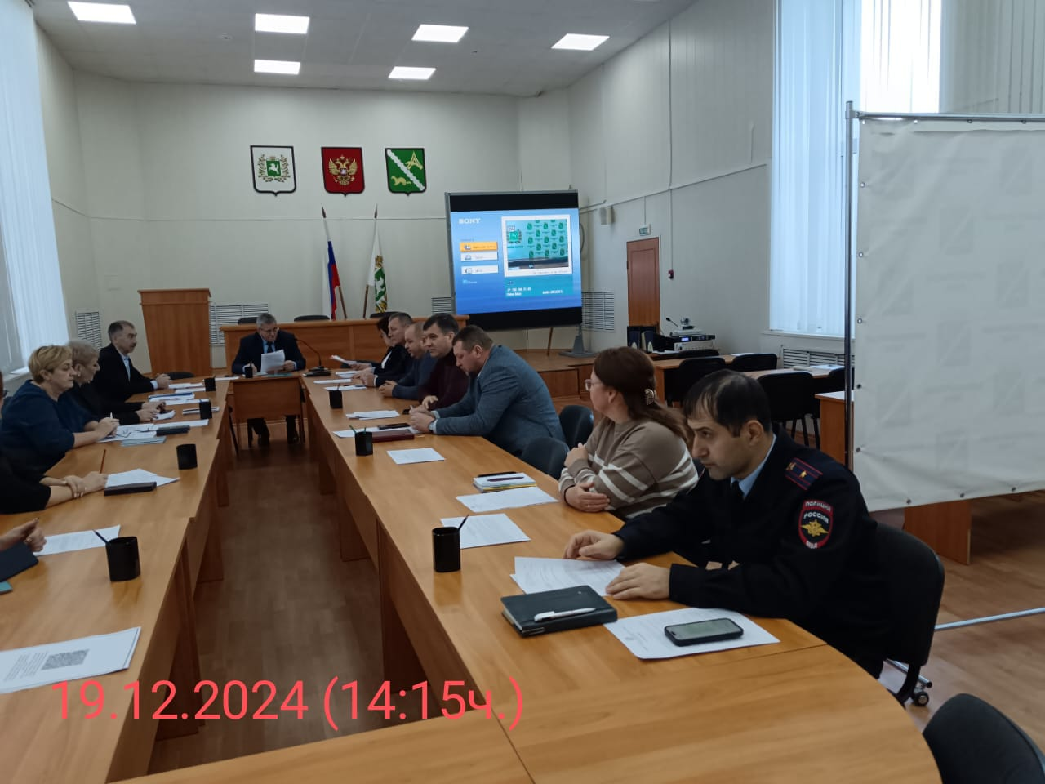

19 декабря 2024 года в Администрации района состоялось очередное заседание районной антитеррористической комиссии.

На заседании были рассмотрены актуальные вопросы:

* Об оценке оперативной обстановки на территории Томской области в сфере противодействия терроризму;
* О принятии дополнительных мер по обеспечению антитеррористической защищённости в местах проведения культурно-развлекательных мероприятий; объектов ЖКХ в период празднования Новогодних и Рождественских праздников на территории муниципального образования Александровский район (с заслушиванием руководителей учреждений);
* О итогах работы районной антитеррористической комиссии и ее рабочих органов (с заслушиванием руководителей рабочих групп АТК);

По всем вопросам были приняты конструктивные решения и назначены лица, ответственные за их выполнение.